«Западное Средиземноморье» из Чивитавеккьи

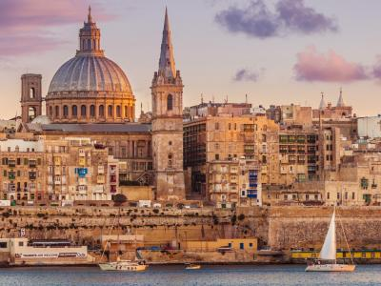
  Стоимость круиза: | от 64 193 руб
  Продолжительность: | 8 дней / 7 ночей
  Судно: | MSC WORLD EUROPA
  Даты заезда:

Цена круиза на 1 человека

IB: Каюта без окна, Bella | 64 193 руб
BB: Каюта с балконом, Bella | 87 690 руб
PR2: Каюта с балконом с видом на променад Deluxe, Fantastiva | 89 570 руб
PR3: Каюта с балконом с видом на променад Deluxe, Fantastiva | 90 510 руб
PV: Каюта с балконом с видом на променад и море Deluxe, Fantastica | 91 450 руб
VLA: Каюта с окном Infinitive, Aurea | 95 209 руб
BR3: Каюта с балконом Deluxe, Fantastica | 98 969 руб
BR4: Каюта с балконом Deluxe, Fantastica | 100 848 руб
BA: Каюта с балконом, Aurea | 111 187 руб
SL1: Сьют Premium, Aurea | 145 962 руб

Особенности круиза

Возможно присоединение к круизу в Барселоне (по пятницам) или Генуе (по воскресеньям).
Цены приведены, согласно тарифу "Основная цена". Сервисный сбор не включен.

Программа круиза

День 1 Отправление: 19:00. Страна: Италия
Чивитавеккья

Посадка на корабль. Отправление из Чивитавеккьи в 19:00.
День 2 Прибытие: 09:00. Отправление: 17:00. Страна: Италия
Палермо

09:00 - 17:00: стоянка в порту Палермо
Свободное время для посещения города или экскурсий.
День 3 Прибытие: 09:00. Отправление: 17:00. Страна: Мальта
Валлетта

09:00 - 17:00: стоянка в порту Валлетты
Свободное время для посещения города или экскурсий.
День 4
В море

Свободное время для посещения мероприятий, развлечений и других возможностей, предлагаемых на борту лайнера MSC WORLD EUROPA.
День 5 Прибытие: 08:00. Отправление: 18:00. Страна: Испания
Барселона

08:00 - 18:00: стоянка в порту Барселоны
Свободное время для посещения города или экскурсий.
День 6 Прибытие: 08:00. Отправление: 18:00. Страна: Франция
Марсель

08:00 - 18:00: стоянка в порту Марселя
Свободное время для посещения города или экскурсий.
День 7 Прибытие: 08:00. Отправление: 18:00. Страна: Италия
Генуя

08:00 - 18:00: стоянка в порту Генуи
Свободное время для посещения города или экскурсий.
День 8 Прибытие: 07:00. Страна: Италия
Чивитавеккья

Прибытие в порт Чивитавеккья в 07:00. Сход с корабля.

Описание круиза

Маршрут: Чивитавеккья - Палермо - Валлетта - Барселона - Марсель - Генуя - Чивитавеккья

В стоимость круиза входит

- портовые сборы
- в ресторане "шведский стол" на станции напитков: холодная, горячая вода, чай 20 часов в сутки, кофе только во время завтрака
- питание в ресторане "шведский стол": ранний завтрак, завтрак, закуски в пиццерии и гриле, обед, ужин, закуски для полуночников, напитки из бара оплачиваются дополнительно
- питание в ресторане a la carte: завтрак, обед, ужин без напитков (оплачиваются дополнительно)
- развлекательные мероприятия на борту (вечерние представления в театре, живая музыка в барах и лаунжах, анимационные представления, дискотека)
- посещение всех общественных помещений лайнера, включая библиотеку, бассейны, джакузи у бассейнов, детский водный парк, тренажерный зал
- спортивные игры: настольный теннис, мини-гольф, шаффлборд
- услуги воспитателей и аниматоров для детей пяти возрастных групп в мини-клубах – от 6 месяцев до 17 лет
- транспортировка багажа в портах начала и окончания круиза
- пользование плавсредствами для посадки и высадки в портах, где лайнер не причаливает к пристани
- только для пассажиров MSC Yacht Club: Пакет напитков Premium Extra Package, мини-бар в сьютах, интернет-пакет Browse Cruise Package (безлимитный доступ на 2 устройства)

Дополнительно оплачивается

- перелет до порта отправления и обратно
- трансферы и проживание до и после круиза
- медицинская страховка
- страховка от невыезда
- визовая поддержка
- напитки (вода, соки, спиртные напитки, коктейли)

MSC WORLD EUROPA | 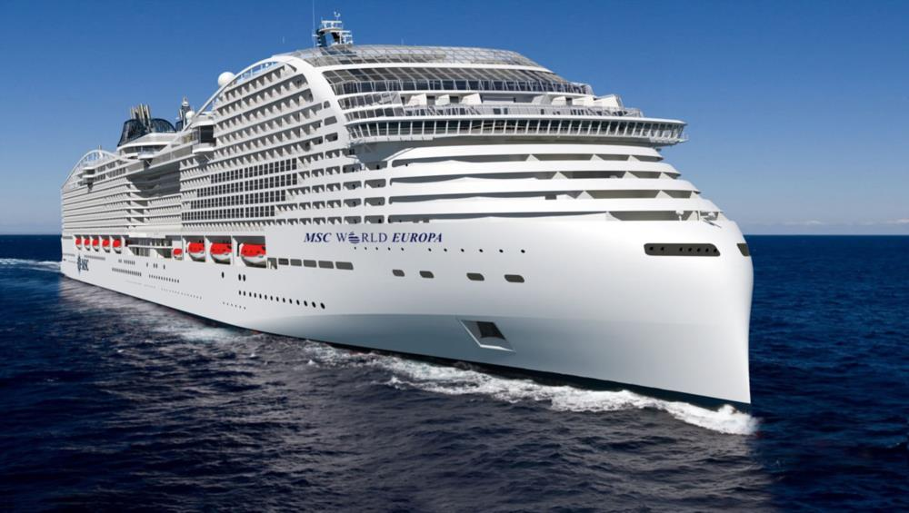  Технические характеристики:  Год постройки  -  2022 год  Водоизмещение  -  200,000 тонн  Длина  -  333,30 м  Ширина  -  47 м  Пассажиры  -  6850  Экипаж  -  2050  Каюты  -  275  MSC World Europa – это премьерный лайнер нового класса кораблей флота MSC Cruises – World Class. Судно строится на французской верфи Chantiers de l'Atlantique и отправится в свой первый круиз в 2022 году. В 2024, 2025 и 2027 г. к нему присоединятся еще три родственных корабля.  MSC World Europa сможет вмещать 6850 пассажиров в 2760 каютах – это больше, чем на любом существующем круизном лайнере. Длина судна составит 330 м, ширина 47 м. Корабль будет иметь футуристическую Y-образную архитектуру и большую площадь внешних пространств (до 15 000 кв.м), выходящих на открытую кормовую террасу, где пассажиры смогут наслаждаться близостью океана. Также MSC World Europa будет иметь особую G-образную форму носа, что обеспечит максимальную устойчивость судна, экономию топлива и дополнительный комфорт для пассажиров.  Помимо уникальной архитектуры MSC World Europa установит новые технологические и экологические стандарты для круизов будущего: лайнер станет первым судном MSC Cruises, работающим на сжиженном природном газе, который также будет использоваться для производства электроэнергии и тепла на борту. Это позволит на 30% снизить выбросы парниковых газов по сравнению с кораблями, работающими на обычных двигателях. Кроме того, на MSC World Europa также будет представлена система очистки сточных вод нового поколения, превосходящая некоторые из самых строгих мировых нормативных стандартов, а также другие передовые экологические технологии.  Другие интересные особенности корабля: 65% кают с балконами, стеклянный лаунж у бассейна, секции, разработанные специально для семей, и общественное пространство площадью 39 000 кв.м.

